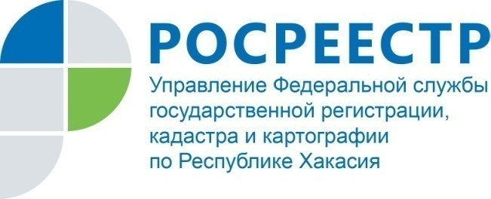
Филиал Федеральной кадастровой палаты по Республике Хакасия

ПРЕСС-РЕЛИЗ

Кадастровая палата Республики Хакасия подвела итоги «Единого дня консультаций»

Во всех субъектах Российской Федерации 1 марта прошел «Единый день консультаций», приуроченный к 10-летию образования Росреестра и 20-летию создания в Российской Федерации системы государственной регистрации прав на недвижимое имущество и сделок с ним. В мероприятии приняли участие территориальные органы Росреестра, филиалы Кадастровой палаты, МФЦ, администрации муниципальных образований.
Кадастровой палатой Хакасии в республике было организовано 6 площадок для консультирования, кроме того на 4 площадках на территории МФЦ можно было получить онлайн - консультацию специалистов Кадастровой палаты Хакасии посредством видеоконференцсвязи.
Всего в Кадастровую палату Хакасии за консультацией в этот день обратилось шестьдесят восемь человек, в том числе пять кадастровых инженеров.
Граждан интересовали различные вопросы: Как оспорить кадастровую стоимость? Как изменить вид разрешенного использования земельного участка? Как исправить техническую ошибку? Как получить сведения Единого государственного реестра недвижимости (ЕГРН)? Возможность образования и постановки на государственный кадастровый учет земельного участка путем перераспределения земельного участка для индивидуального строительства, находящегося в частной собственности, и земель, находящихся в государственной или муниципальной собственности. Возможность снятия с государственного кадастрового учета ранее учтенного земельного участка при отсутствии в ЕГРН информации о правах на такой земельный участок. Основания внесения в ЕГРН сведений о ранее учтенном объекте недвижимости; Порядок образования и постановки на государственный кадастровый учет объектов капитального строительства, образованных путем раздела. Порядок получения электронной подписи.
Кроме того, граждане смогли ознакомиться и оценить преимущество электронных услуг Росреестра, для заинтересованных лиц была организована трансляция видеороликов о деятельности и государственных услугах Росреестра.
При совершении операций с недвижимостью получение квалифицированной консультации имеет особое значение. Кадастровая палата Хакасии приглашает граждан на консультации в любое время с 8 до 17 часов в рабочие дни с понедельника по пятницу. Специалисты учреждения предоставят гражданам информацию, необходимую для совершения сделок с недвижимостью: помогут подготовить пакет документов и составить договор, ответят на возникающие вопросы. Консультации предоставляются как в устной, так и в письменной форме. Узнать более подробную информацию о тарифах и способах получения услуги можно на сайте Федеральной кадастровой палаты Росреестра в разделе «Деятельность» – «Консультационные услуги» (https://kadastr.ru/site/consultday.htm) или по телефону контактного центра: 8-800-100-34-34 (звонок бесплатный) и телефону консультанта Кадастровой палаты Хакасии 8 (390-2) 24 23 22.

О Федеральной кадастровой палате

Федеральная кадастровая палата (ФГБУ «ФКП Росреестра») – подведомственное учреждение Федеральной службы государственной регистрации, кадастра и картографии (Росреестр). Федеральная кадастровая палата реализует полномочия Росреестра в сфере регистрации прав на недвижимое имущество и сделок с ним, кадастрового учета объектов недвижимости и кадастровой оценки в соответствии с законодательством Российской Федерации.
ФГБУ «ФКП Росреестра» образовано в 2011году в результате реорганизации региональных Кадастровых палат в филиалы Федеральной кадастровой палаты во всех субъектах Российской Федерации (всего 81 филиал).
И.о. директора ФГБУ «ФКП Росреестра» - Литвинцев Константин Александрович.
Директор филиала ФГБУ «ФКП Росреестра» по Республике Хакасия – Старунская Вера Ивановна .
Контакты для СМИ
Пресслужба филиала ФГБУ «ФКП Росреестра» по Республике Хакасия
Начальник отдела контроля и анализа деятельности
Елена Филатова

8 (3902) 35 84 96
filial@19.kadastr.ru
www.fkprf
655017, Абакан, улица Кирова, 100, кабинет 105.

